NEUVAINE
SOLENNELLE
À
SAINT JUDE

Du 20 au 28 octobre 2011

ÉTRANGERS, PÈLERINS,
TOUJOURS PRÊTS À PARTIR !

Les Œuvres de saint Jude
2715 Chemin de la Côte-Ste-Catherine
Montréal, Qc. (Canada)
H3T 1B6

Chers amis de saint Jude,
Chers pèlerins de cœur,
Tout au long de la Bible, la parole de Dieu nous rappelle que nous ne sommes que de passage sur cette terre.
Un jour, notre pèlerinage se terminera et nous rentrerons à la maison, chez nous, avec le Père.
Tout ça c’est bien vrai, et nous le savons. Mais la plupart du temps nous agissons comme si notre séjour ici-bas n’avait pas de fin. D’où les difficultés quand arrive le moment de plier bagages et de rentrer à la «maison».
Cette neuvaine a justement pour but de nous rappeler que notre bonheur ici-bas est éphémère et qu’il y en a un plus beau et plus grand, et qui ne finira jamais.
Mais à une condition : c’est de préparer maintenant notre voyage de retour et de nous débarrasser des bagages que nous n’apporterons pas avec nous. Nous partirons avec pas grand-chose. En tous cas rien de matériel. Car c’est seulement ce qu’il y aura alors dans notre cœur qui nous permettra d’entrer dans notre future maison, le Ciel.
Alors mettons-nous au travail dès maintenant en nous faisant aider par l’Esprit de Sagesse qui nous aidera à faire le tri.
Jacques Lauzier, o.p. (dominicain)

Photo : Le pèlerin de Compostelle (vppyr.free.fr)


PREMIER JOUR
jeudi 20 octobre
«C’est dans la foi qu’ils sont tous morts, sans avoir obtenu les choses promises ; mais ils les ont vues et saluées de loin, reconnaissant qu’ils étaient étrangers et voyageurs sur la terre.» Hébreux 11:13

Seigneur, la route est longue et ardue, marche devant moi pour me montrer le chemin. Amen.
DEUXIÈME JOUR
vendredi 21 octobre
«Bien-aimés, je vous exhorte, comme étrangers et voyageurs sur la terre, à vous abstenir des convoitises charnelles qui font la guerre à l'âme. » 1 Pierre 2:11

Père, prête-moi ta Sagesse afin que je puisse discerner ce qui est bon pour moi. Amen.

TROISIÈME JOUR
samedi 22 octobre
«Que votre cœur ne se trouble point. Croyez en Dieu, et croyez en moi. Il y a plusieurs demeures dans la maison de mon Père. Si cela n’était pas, je vous l’aurais dit. Je vais vous préparer une place.» Jean 14:1-3

Seigneur, purifie mon cœur pour que je sois digne d’entrer dans la maison de ton Père. Amen.

QUATRIÈME JOUR
dimanche 23 octobre
«Si c’est dans cette vie seulement que nous espérons en Christ, nous sommes les plus malheureux de tous les hommes.» 1 Co 15:19

Seigneur, aide-moi à garder les yeux fixés sur la Jérusalem d’en haut, la cité où je demeurerai éternellement avec toi. Amen.

CINQUIÈME JOUR
lundi 24octobre
«Nous sommes devant toi des étrangers et des habitants, comme tous nos pères; nos jours sur la terre sont comme l'ombre, et il n'y a point d'espérance.» 1 Chroniques 29:15

Oh non, Père, il y a l’espérance que ton Fils nous a donnée. Avec Lui, rien n’est perdu. Amen.

SIXIÈME JOUR
mardi 25 octobre
«Les terres ne se vendront point à perpétuité; car le pays est à moi, car vous êtes chez moi comme étrangers et comme habitants.» Lévitique 25:23

C’est vrai, Seigneur, que la terre t’appartient puisque c’est toi qui l’a créée. Apprends-nous à la respecter durant notre passage. Amen

SEPTIÈME JOUR
mercredi 26 octobre
«Écoute ma prière, Dieu éternel, et prête l'oreille à mes cris! Ne sois pas insensible à mes larmes! Car je suis un étranger chez toi, un habitant, comme tous mes pères.» Psaume 39:13

Tu sais Seigneur que ma vie dure peu et que sans toi, elle tombe en ruine Alors réponds à mes supplications, viens à mon aide. Amen.

HUITIÈME JOUR
jeudi 27 octobre
«L'Église en pèlerinage porte en ses sacrements et ses institutions, qui relèvent de ce temps, la figure du siècle qui passe.» Lumen Gentium 48.

Seigneur, fais nous re-découvrir les sacrements que tu nous as laissés pour nous soutenir et nous guider vers ta maison. Amen

NEUVIÈME JOUR
vendredi 28 octobre
«Restez en tenue de service et gardez vos lampes allumées. Soyez comme des gens qui attendent leur Maître à son retour des noces pour lui ouvrir dès qu’il arrivera et frappera à la porte. Tenez-vous prêts. » Luc 12, 36

C’est vrai, Seigneur que tu viendras comme un voleur pour venir nous chercher afin de nous amener dans ta maison. Que ton Esprit nous tienne éveillés. Amen.

PRIÈRES À RÉCITER
TOUS LES JOURS DE LA NEUVAINE
Cantique d’un pèlerin
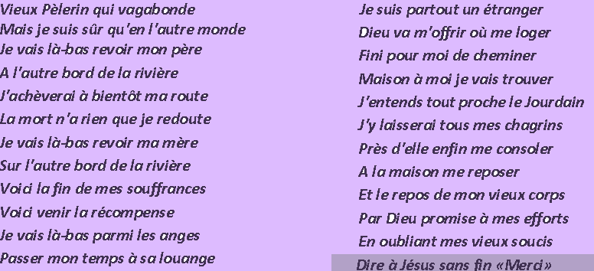
Prière à saint Jude
Ô bon saint Jude, glorieux apôtre et martyr, patron et soutien dans les épreuves, nous accourons vers toi et nous te supplions du plus profond de nos cœurs de nous aider de ta puissante intercession…
(pause)
Cependant, si les faveurs que nous sollicitons ne tendent pas à la gloire de Dieu et à notre plus grand bien, veuille nous obtenir ce qui nous sera le plus utile pour arriver à cette fin. Amen.
Saint Jude, prie Dieu pour nous.
(trois fois)
INTENTIONS DE PRIÈRE

N’hésitez pas à nous les faire parvenir avant la neuvaine :

• soit par courrier ordinaire à notre adresse :
Les Œuvres de Saint Jude,
2715 Chemin de la Côte Ste-Catherine,
Montréal, QC. H3T 1B6 (Canada)
• soit par téléphone :
514-845-0285
• soit par télécopieur :
514-735-2379
• soit par courriel :
demande@saintjudemontreal.org

Durant la neuvaine, nous placerons une grande urne dans le chœur de l’Oratoire Saint-Jude de notre couvent. Nous y déposerons toutes vos intentions et nous prierons pour toutes les personnes qui se recommandent à nos prières.

Nous vous remercions pour votre générosité et nous demandons au Seigneur qu’il vous récompense au centuple !

Page WEB :
www.saintjudemontreal.org

CHANGEMENT D’ADRESSE
S’IL VOUS PLAÎT, AVERTISSEZ-NOUS
IMMÉDIATEMENT DE TOUT
CHANGEMENT D’ADRESSE

NOUVELLE ADRESSE

Nom. . . . . . . . . . . . . . . . . . . . . . . . . . . . . . . . v

. . . . . . . . . . . . . . . . . . . . . . . . . . . . . . . . . . . .

Rue. . . . . . . . . . . . . . . . . . . . . . . . . . . . . . . . .

. . . . . . . . . . . . . . . . . . . . App . . . . . . . . . . .

Ville . . . . . . . . . . . . . . . . . . . . . . . . . . . . . . . .

Province . . . . . . . . . . . . . . . . . . . . . . . . . . . .

Pays . . . . . . . . . . . . . . . . . . . . . . . . . . . . . . . .

Code Postal . . . . . . . . . . . . . . . . . . . . . . . . .

Tél . . . . . . . . . . . . . . . . . . . . . . . . . . . . . . . . .



